|  |  |  |  |  |  |  |  |  |  |  |
| --- | --- | --- | --- | --- | --- | --- | --- | --- | --- | --- |
| |  |  |  | | --- | --- | --- | |  |  |  | | МИНОБРНАУКИ РОССИИ | | | | Федеральное государственное бюджетное образовательное учреждение  высшего образования  **«МИРЭА** – **Российский технологический университет»**  **РТУ МИРЭА** | | | | |
|  | Институт кибербезопасности и цифровых технологий |
|  | Кафедра КБ - 1 «Защита информации» |

|  |  |
| --- | --- |
| **ОТЧЁТ ПО ДOМАШНЕЙ РАБОТЕ №1 и №2** | |
| **по дисциплине «Технологии информационного взаимодействия компонентов информационно-аналитических систем»** | |
|  | |
| Выполнил студент группы БИСО-02-22 | Зубарев В.С |
| Работу проверила преподаватель | Корягин С.В |

Москва 2024

**Листинг кода №1**

from tkinter import *  
from tkinter import messagebox  
NUMBERS = {  
 "and":0,"zero": 0, "one": 1, "two": 2, "three": 3, "four": 4,  
 "five": 5, "six": 6, "seven": 7, "eight": 8, "nine": 9,  
 "ten": 10, "eleven": 11, "twelve": 12, "thirteen": 13,  
 "fourteen": 14, "fifteen": 15, "sixteen": 16,  
 "seventeen": 17, "eighteen": 18, "nineteen": 19,  
 "twenty": 20, "thirty": 30, "forty": 40,  
 "fifty": 50, "sixty": 60, "seventy": 70,  
 "eighty": 80, "ninety": 90  
}  
  
def error_form(text):  
 messagebox.showinfo("Ошибка ввода", text)  
  
def convert(words):  
 words = words.lower().split()  
 result = 0  
 correct = True  
 current = 0  
 units_count = 0  
 tens_count = 0  
 hundreds_count = 0  
 if not words:  
 error_form("Ввод не должен быть пустым.")  
 correct = False  
 else:  
 has_hundred = False   
 previous_number_type = None  
 for word in words:  
 if word not in NUMBERS and word != "hundred":  
 error_form(f"Некорректное слово: {word}")  
 correct = False  
 break  
 if word == "hundred":  
 if current == 0 or has_hundred:  
 error_form(f"Некорректное использование 'hundred'.")  
 correct = False  
 break  
 current *= 100  
 has_hundred = True  
 hundreds_count += 1  
 if hundreds_count > 1:  
 error_form(f"В числе не может быть более одного числа из разряда сотен ('{word}').")  
 correct = False  
 break  
 result += current   
 current = 0   
 previous_number_type = "hundred"  
 continue  
 number = NUMBERS[word]  
 if previous_number_type == "units" and number < 10:  
 error_form(f"Два числа единичного формата ('{word}') не могут идти подряд.")  
 correct = False  
 break  
 if previous_number_type == "teens" and number < 10:  
 error_form(f"Единицы ('{word}') не могут идти после чисел 10-19.")  
 correct = False  
 break  
 if previous_number_type == "units" and number >=20:  
 error_form(f"Десятки('{word}') не могут идти после единиц.")  
 correct = False  
 break  
 if previous_number_type == "units" and 10<=number<=19:  
 error_form(f"Числа 10-19 ('{word}') не могут идти после единиц.")  
 correct = False  
 break  
 if previous_number_type == "teens" and 10 <= number <= 19:  
 error_form(f"Два числа из диапазона 10-19 ('{word}') не могут идти подряд.")  
 correct = False  
 break  
 if previous_number_type == "teens" and number >= 20:  
 error_form(f"Десятки ('{word}') не могут следовать за числом из диапазона 10-19.")  
 correct = False  
 break  
 if previous_number_type == "units" and number >= 20:  
 error_form(f"Десятки ('{word}') не могут следовать за единичными числами ('{words[words.index(word) - 1]}').")  
 correct = False  
 break  
 if previous_number_type == "tens" and number >= 20:  
 error_form(f"Два десятичных числа ('{word}') не могут идти подряд.")  
 correct = False  
 break  
 if previous_number_type == "tens" and 10<=number<=19:  
 error_form(f"Число 10-19 ('{word}') не может идти после десятков.")  
 correct = False  
 break  
 if number >= 20:  
 tens_count += 1  
 if tens_count > 1:  
 error_form(f"В числе не может быть более одного числа из разряда десятков ('{word}').")  
 correct = False  
 break  
 current += number  
 previous_number_type = "tens"  
 elif 10 <= number <= 19:  
 current += number  
 previous_number_type = "teens"  
 else:  
 units_count += 1  
 if units_count > 2:  
 error_form(f"В числе не может быть более двух чисел из разряда единиц ('{word}').")  
 correct = False  
 break  
 current += number  
 previous_number_type = "units"  
 if correct:  
 result += current  
 if result >= 0 and result <= 999:  
 label3.config(text=result)  
 else:  
 error_form('Число не включено в интервал 0-999')  
 else:  
 label3.config(text='Введите слово')  
form=Tk()  
form.title('Дз 1 Зубарев')  
w,h=540,150  
l,t=(form.winfo_screenwidth()-w)//2,(form.winfo_screenheight()-h)//2  
form.geometry(f"{w}x{h}+{l}+{t}")  
label1=Label(master=form,text='Введите число ->', font=(("Times New Roman"),14))  
label1.grid(row=0,column=0,padx=10,pady=10)  
entry=Entry(master=form,width=30,font=(("Times New Roman"),14))  
entry.focus()  
entry.grid(row=0,column=1,columnspan=2, pady=10,sticky=NSEW)  
label2=Label(master=form,text='Число ->', font=(("Times New Roman"),14))  
label2.grid(row=1,column=0,padx=10,pady=10)  
label3=Label(master=form,text='Введите слово', font=(("Times New Roman"),14),justify=CENTER)  
label3.grid(row=1,column=1,columnspan=2,padx=10,pady=10)  
button1=Button(text='Рассчитать',font=(("Times New Roman"),14),command=lambda:convert(entry.get()))  
button1.grid(row=2,column=0,pady=10,padx=10,sticky=SW)  
button2=Button(text='Закрыть',font=(("Times New Roman"),14),command=form.destroy)  
button2.grid(row=2,column=3,pady=10,padx=10,sticky=SE)  
form.mainloop()

**Ошибки**

1. Если слово было написано неправильно, указать эту ошибку - слово написано неправильно.

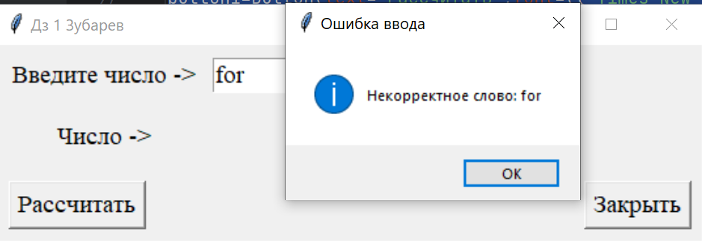

1. Числа единичного формата не могут стоять рядом

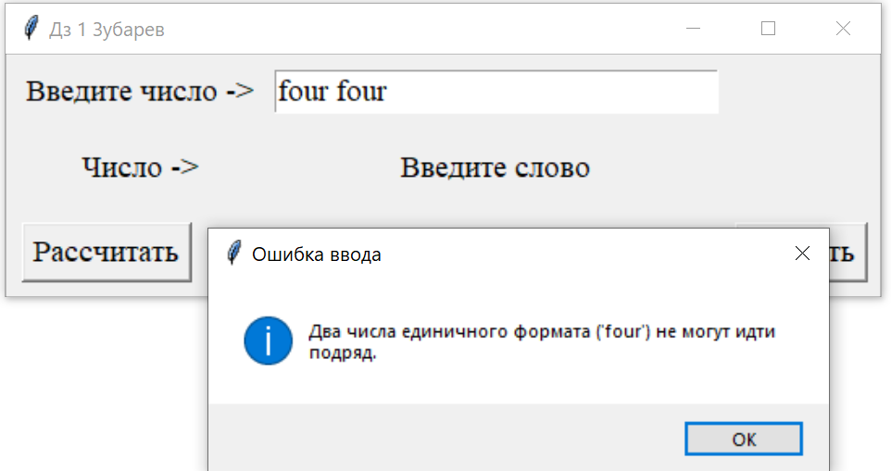

1. Числа десятичного формата не стоят рядом

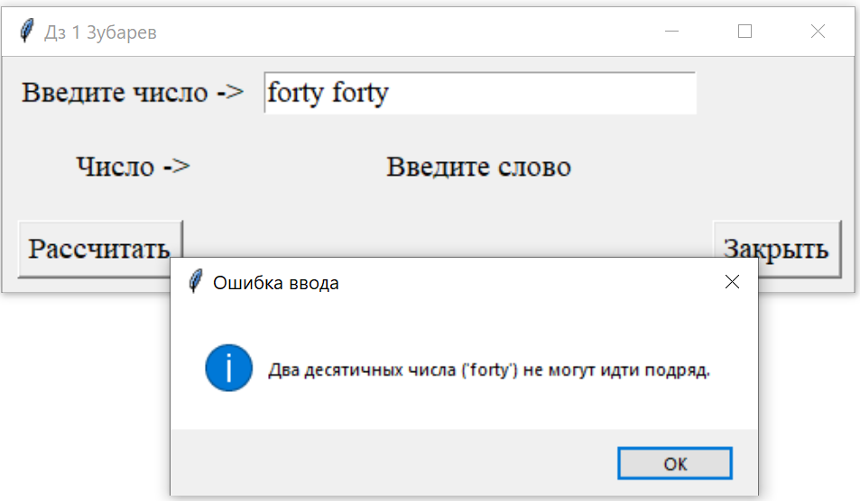

1. Числа формата сотен не могут стоять рядом

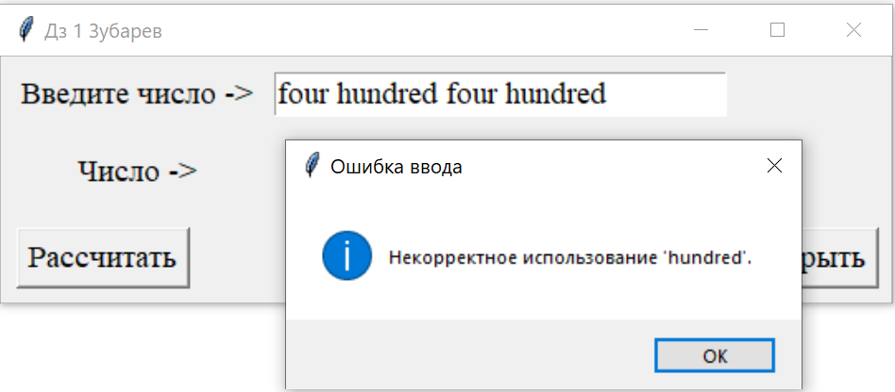

1. Числа формата 10-19 не могут стоять рядом

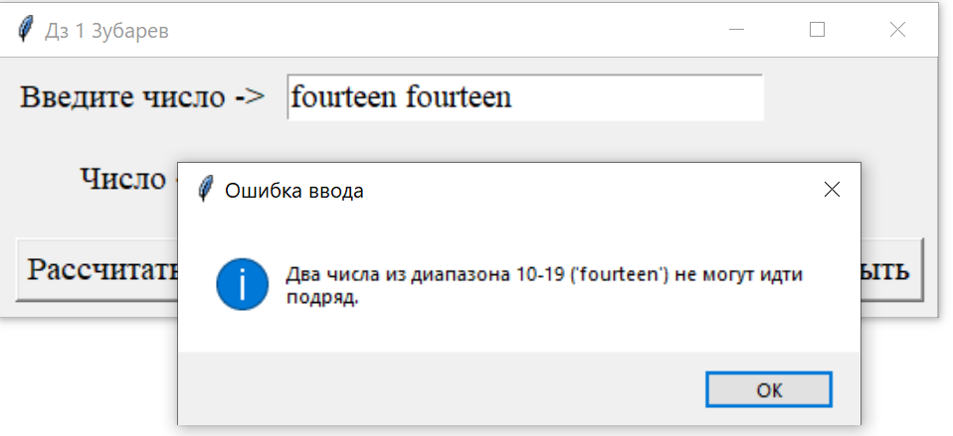

1. После чисел 10-19 не могут стоять единицы

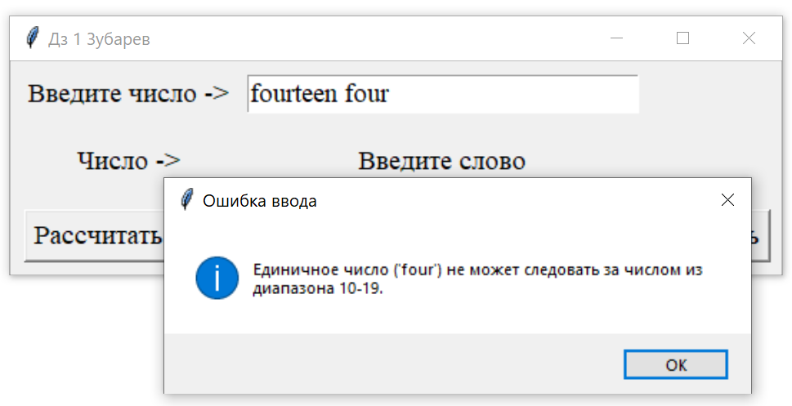

1. После единиц и десятков не могут стоять 10-19

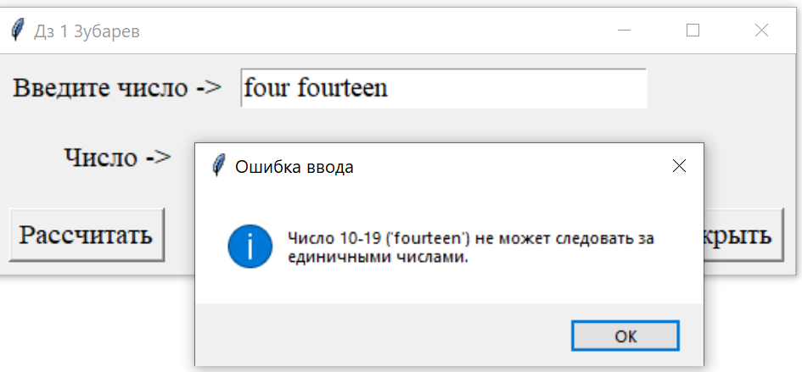

1. После единиц не может быть десятков

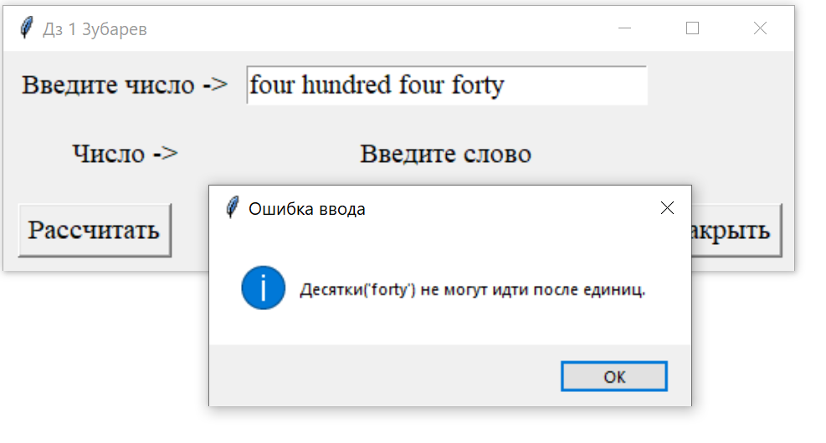

1. После 10-19 не может быть десятков

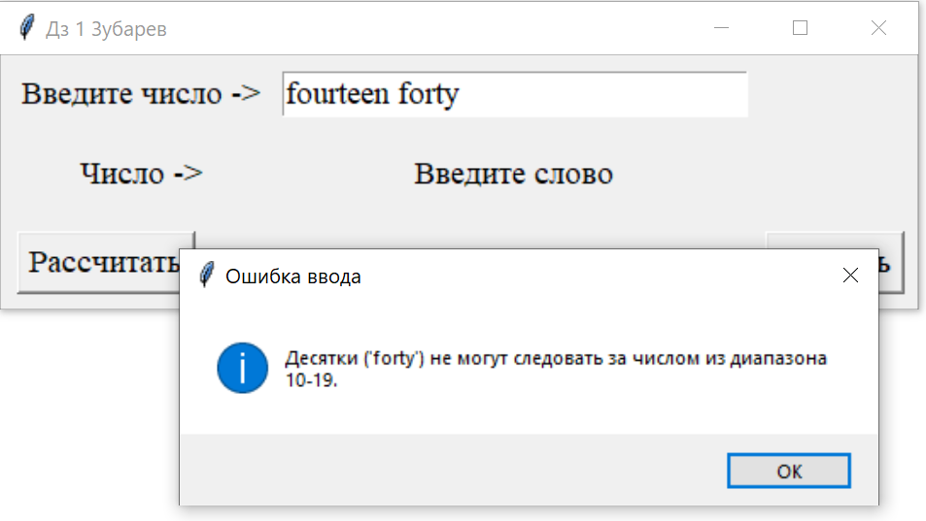

1. Пустой ввода

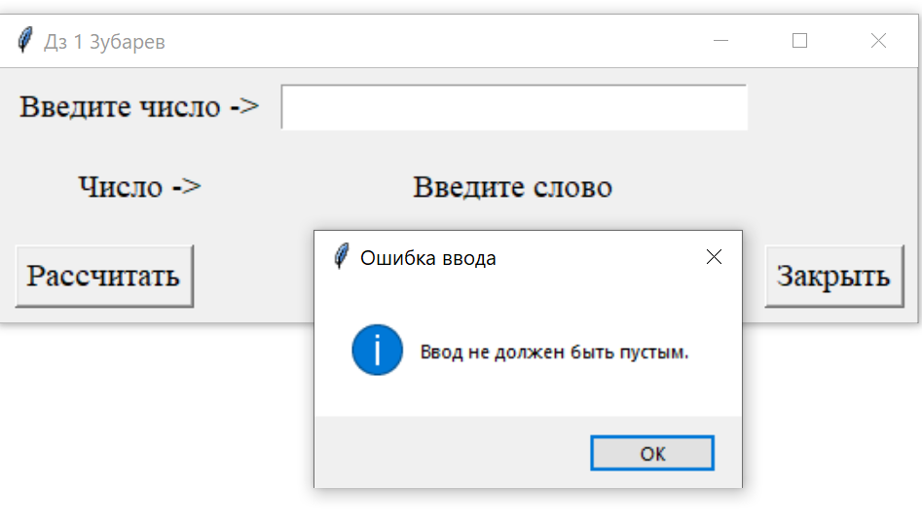

**Листинг кода №2**

from tkinter import *  
from tkinter import messagebox  
def error_form(text):  
 messagebox.showinfo("Ошибка ввода", text)  
def moution(string):  
 words = string.split()  
 if len(words) == 0:  
 label5.config(text='Введите строку')  
 return  
 try:  
 index1 = int(entry1.get())  
 except ValueError:  
 error_form('Не указан начальный индекс или он некорректен.')  
 return  
 try:  
 index2 = int(entry2.get())  
 except ValueError:  
 error_form('Не указан конечный индекс или он некорректен.')  
 return  
 if index1 < 1:  
 error_form('Начальный индекс должен быть минимум 1 (срез должен начинаться с первого слова).')  
 elif index2 > len(words):  
 error_form('Конечный индекс выходит за пределы массива слов.')  
 elif index1 > len(words):  
 error_form('Начальный индекс выходит за пределы массива слов.')  
 elif index1 > index2:  
 error_form('Начальный индекс не может быть больше конечного.')  
 else:  
 # Перемещаем слова между индексами в конец строки  
 str_a, str_b = '', ''  
 for i in range(len(words)):  
 if i < index1 - 1 or i > index2 - 1:  
 str_b += words[i] + ' '  
 else:  
 str_a += words[i] + ' '  
 label5.config(text=(str_b + str_a).strip())  
  
form = Tk()  
form.title('Дз 2 Зубарев')  
w, h = 620, 200  
l, t = (form.winfo_screenwidth() - w) // 2, (form.winfo_screenheight() - h) // 2  
form.geometry(f"{w}x{h}+{l}+{t}")  
label1 = Label(master=form, text='Введите строку->', font=(("Times New Roman"), 14))  
label1.grid(row=0, column=0, padx=10, pady=10)  
entry = Entry(master=form, width=45, font=(("Times New Roman"), 14))  
entry.focus()  
entry.grid(row=0, column=1, columnspan=4, pady=10, sticky=NSEW)  
label2 = Label(master=form, text='Начальный индекс->', font=(("Times New Roman"), 14))  
label2.grid(row=1, column=0, padx=10, pady=10)  
entry1 = Entry(master=form, width=3, font=(("Times New Roman"), 14))  
entry1.grid(row=1, column=1, pady=10)  
label3 = Label(master=form, text='Конечный индекс->', font=(("Times New Roman"), 14))  
label3.grid(row=1, column=3, padx=10, pady=10)  
entry2 = Entry(master=form, width=3, font=(("Times New Roman"), 14))  
entry2.grid(row=1, column=4, pady=10)  
label4 = Label(master=form, text='Полученная строка->', font=(("Times New Roman"), 14))  
label4.grid(row=2, column=0, padx=10, pady=10)  
label5 = Label(master=form, text='Введите строку', font=(("Times New Roman"), 14), justify=CENTER)  
label5.grid(row=2, column=1, columnspan=4, padx=10, pady=10)  
button1 = Button(text='Переместить', font=(("Times New Roman"), 14), command=lambda: moution(entry.get()))  
button1.grid(row=3, column=0, pady=10, padx=10, sticky=SW)  
button2 = Button(text='Закрыть', font=(("Times New Roman"), 14), command=form.destroy)  
button2.grid(row=3, column=4, pady=10, padx=10, sticky=SE)  
form.mainloop()

**Ошибки**

1. Пустой\не корректный (не число) начальный индекс

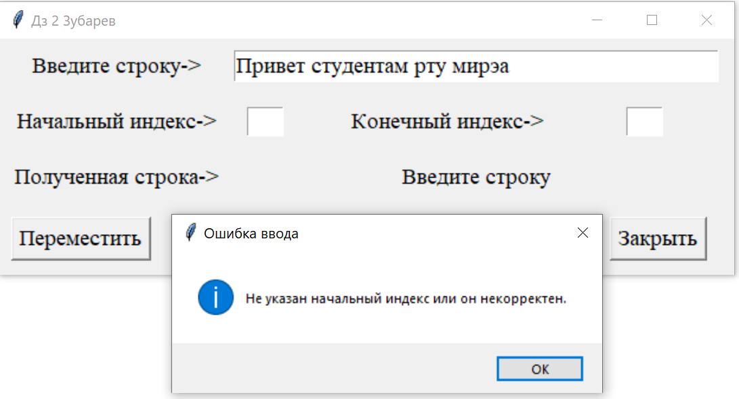

1. Пустой\не корректный (не число) конечный индекс

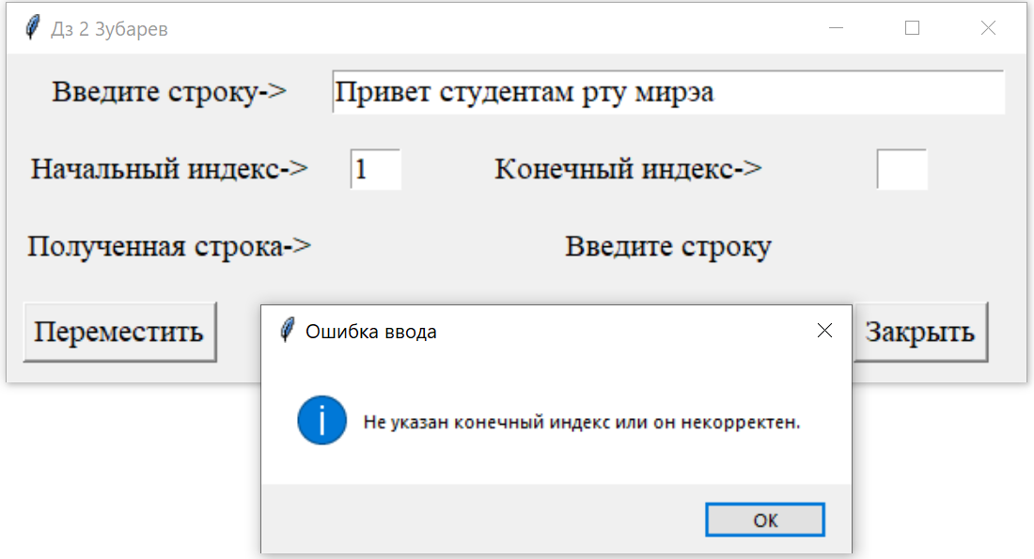

1. Выход за пределы массива слов начального индекса(<1)

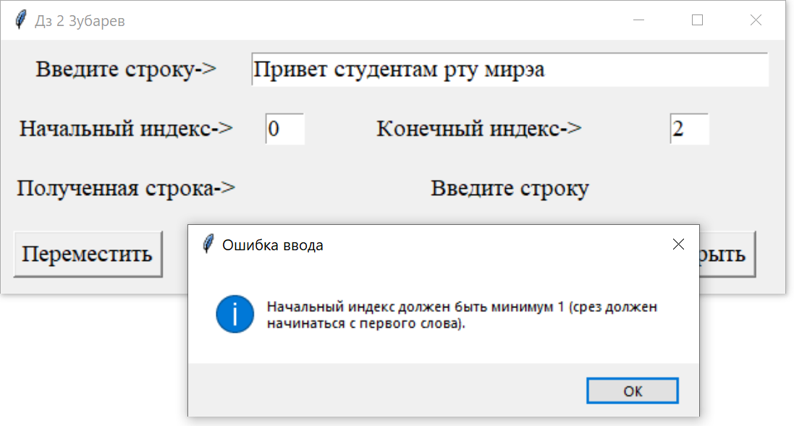

1. Выход за пределы массива слов конечного индекса

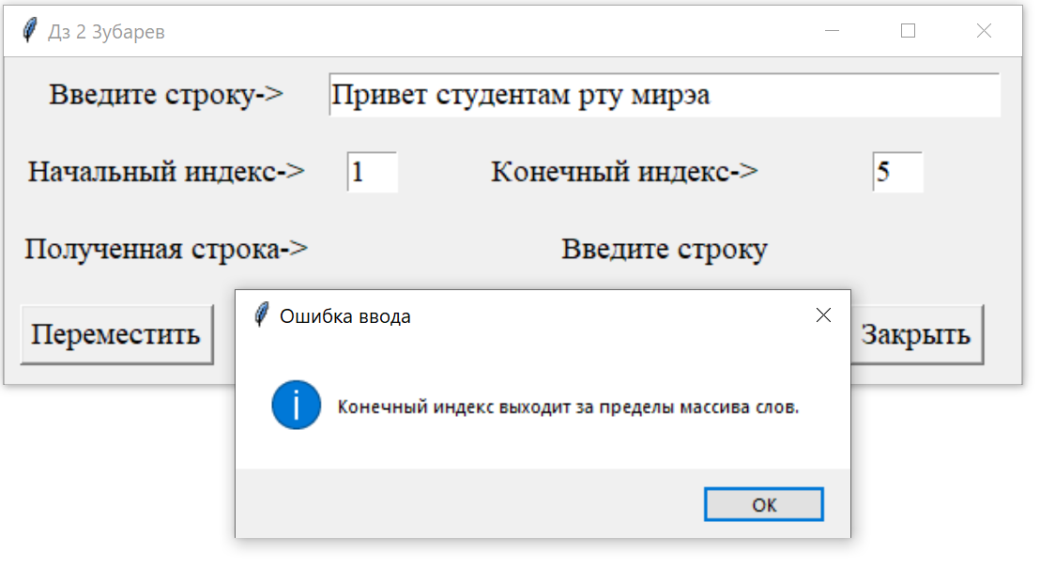

1. Не корректный порядок индексов (начальный больше конечного)

